幸 福 日 记
时 间：2019.1.10 地 点:米兰树班 记 录: 禾欣Helen
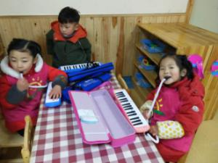
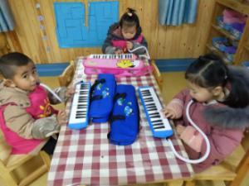
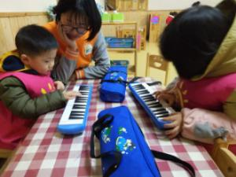
一、晨间活动：

今天早上的晨间活动，依然是弹奏口风琴，为了让宝贝们熟练掌握，风采展示也是口风琴曲谱，看米兰树班的宝贝们多用功哦！
二、生活礼仪：
今天的营养早餐是:田园时蔬粥，蝴蝶芝麻卷；营养午餐是:家常烩豆腐，蒜蓉生菜，二米饭，滋补羊骨汤；加点:蒸红薯，火龙果，营养晚餐是：洋葱炒肉片，香酥馍干，小米粥。
三、自主探索：
在银装素裹的大地上，温馨的米兰树班里开启了有关雪的幸福体验。昨天我们与雪进行了亲密的接触，今天我们在教室里开启有趣的雪人幸福体验。米兰树班的小朋友们都很激动呦！雪是怎么来的？雪在什么情况下会化掉呢？有趣的问题引发了米兰树班宝贝们的激烈讨论。为了让小朋友们更好的解决这些问题，首先Helen妈妈带领宋依彤和许宸誌去户外为大家积累上课时的素材——雪。接着，为大家每人分发了一些雪，让大家感知雪融化的过程。在过程中，孙语涵首先说，“我发现在很热的时候雪就融化了！”很不错呦！雪对于孩子来说，是奇妙的、好奇的，这是就是最好的教育时机，帮助孩子储备生活经验、生活常识。在了解了一点科学常识之后，我们要操作堆雪人了，宝宝们的热情很高涨呦！我们一起来看看米兰树班小宝贝的精彩表现吧！
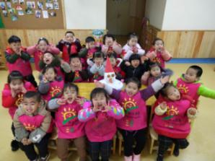
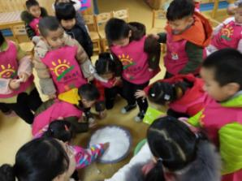
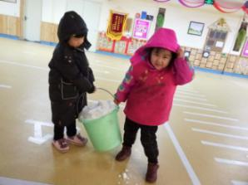
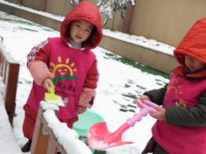

筹集材料 互相协助 认真制作 雪人堆好了
四、风采展示
今天风采展示内容是《小宝宝要睡觉》，今天的小明星:黄诗涵、曾子偌、王梓涵、宋依彤、郑润泽、
黄馨仪。在主持人高鼎新的邀请下，首先上台的是黄诗涵、曾子偌，两位宝贝声音洪亮的唱出了乐谱，赢得了热烈的掌声，接着是宋依彤和王梓涵，他们俩也不甘示弱的唱起来，好像不想认输是的，表扬宝贝哦！最后上台的是郑润泽和黄馨仪宝贝，他们上台后想了想开始唱起来，郑润泽经过提醒后可以唱出来，黄馨仪宝贝回家后要练习了，似乎学的都忘记了，要加油哦！
五、家园共育：
1、明天的风采展示内容是《小宝宝要睡觉》，可以很好的锻炼宝贝的口语表达和吐字清晰哦，明天的小明星: 刘潇曼、周世轩、严依然、刘若涵、黄馨阳、李昀轩。请小朋友在家提前练习哦！
2、我们的放学时间是5:00，为了宝贝的安全，请家长朋友们接送宝贝时及时刷卡哦！放学玩耍时请随时关注孩子，不要让孩子离开自己的视线范围！

